ASSOCIAZIONE GIAMBATTISTA CALLEGARI CENTRO RICERCHE SCIENTIFICHE
CENTRO STUDI DI RADIONICA E RADIOBIOLOGIA “GIAMBATTISTA CALLEGARI”
Corso Novara,92 Sezione Calabria
NAPOLI VILLAPIANA (CS)

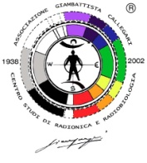

Pro Scienza e Socialità
“Centro Consulenza Radiobiologica”
secondo la K Radioscopia di Giambattista Callegari.
Anno Primo
2021
Molti Soci, eseguendo la K Radioscopia, spesso si sono trovati di fronte a frequenze di difficile interpretazione, mentre altre volte, di fronte a sofferenze cronicizzate da tempo o casi clinici molto complessi, hanno chiesto un confronto e una collaborazione. L’Associazione Giambattista Callegari-Centro Studi di Radionica e Radiobiologia di Napoli e il Centro Ricerche Scientifiche “Giambattista Callegari”- Sezione Calabria hanno pensato di istituire un Servizio di Consulenza per i Soci, per accogliere e dare risposte a queste esigenze.
Lo scopo del Servizio è di mettere a disposizione uno spazio e un tempo per un confronto sulle tematiche che l’operatore può incontrare e, allo stesso tempo, utilizzare le esperienze per creare una raccolta dati da mettere a disposizione di tutti. Gli incontri si basano sulla condivisione della Metodologia Callegari, e sull’ approfondimento delle situazioni cliniche in atto, attraverso la Bio-elettronica e la Radiobiologia applicate secondo la K Radioscopia in microonde hertziane. Per chi voglia approfondire particolari situazioni, sono disponibili suggerimenti teorici di Medicina e Biologia.
Gli incontri, programmati attraverso appuntamento con il Prof.Oreste Bellini, si svolgono attraverso la piattaforma Zoom.
Il Servizio di Consulenza inizia a partire dal 26 aprile p.v.,scrivendo per l’appuntamento a: bellini@radionicacallegari.it o tramite WhatsApp al 327.24.76.227.
Detto Servizio di Consulenza si svolge sempre all’insegna del grande insegnamento di Giambattista Callegari, Maestro di tutti noi, pro Scienza e Socialità.

lì, 22 aprile 2021

Giuseppe Callegari Oreste Bellini
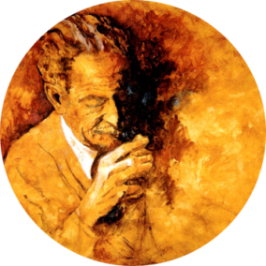
Sito Ufficiale della Radionica e Radiobiologia Callegari
www.radionicacallegari.com

